Троллейбусный маршрут № 5
«мкр. Радужный – Томск - I»
Перевозчик ТГУМП «ТТУ», генеральный директор Пётр Тимофеевич Максимов, тел. 999-646. Диспетчер: 999-734
мкр. Радужный – Томск - I  - Микрорайон « Радужный»  - Переулок Светлый  - «Автопарк»  - «10-я поликлиника»  - Улица «79-й Гвардейской Дивизии»  - Коммунально-строительный техникум  - Улица Говорова  - Улица Вокзальная  - Улица Партизанская  - Изумрудный город  - Улица Сибирская  - Комсомольский проспект  - Улица Енисейская  - Площадь Кирова  - Улица Косарева  - Томск - I |  |  | 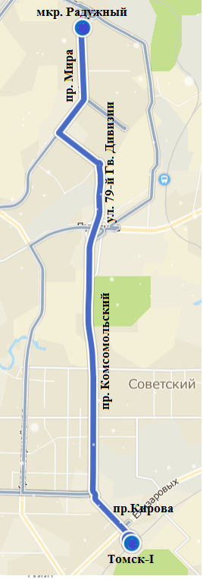 |  |  |  |  |  | Томск - I – мкр.Радужный  - Томск - I  - Улица Косарева  - Площадь Кирова  - Улица Енисейская  - Комсомольский проспект  - Улица Сибирская  - Улица Партизанская  - Улица Вокзальная  - Улица Говорова  - «Коммунально-строительный техникум»  - Улица «79-й Гвардейской Дивизии»  - 10-я поликлиника  - Автопарк  - Переулок Светлый  - «Нефтяной институт»  - Микрорайон «Радужный»
Выезд из парка | Прибытие на конечную станцию | Интервалы движения в будние дни, мин |  |  |  |  |  |  |  | Убытие с конечной станции | Заход в парк
 |  | с 06:00  до 07:00 |  | с 07:00  до 10:00 | с 10:00  до 12:00 | с 12:00  до 16:00 | с 16:00  до 19:00 | с 19:00  до 21:00
6:25 | мкр. Радужный 7:01  Томск–I 7:36 | - |  | 23 | 22-23 | 27-28 | 28-29 | 37 |  | мкр. Радужный 20:30  Томск–I 19:56 | 21:15
Выезд из парка | Прибытие на конечную станцию | Интервалы движения в выходные дни, мин |  |  |  |  |  |  |  | Убытие с конечной станции | Заход в парк
 |  | с 06:00  до 07:00 |  | с 07:00  до 09:00 | с 09:00  до 13:00 | с 13:00  до 16:00 | с 16:00  до 19:00 | с 19:00  до 21:00
6:31 | мкр. Радужный 6:57  Томск–I 7:29 | - |  | 42 | 23-25 | 23-36 | 20 | 63 |  | мкр. Радужный 20:49  Томск–I 20:20 | 21:33

